CLASE 5-Compuestos Orgánicos: hidrocarburos

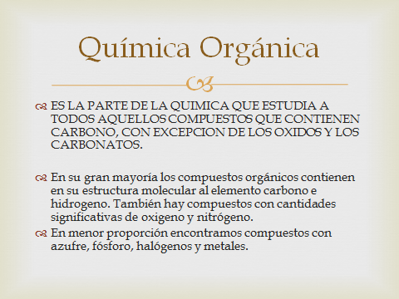

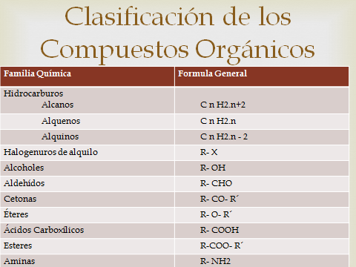
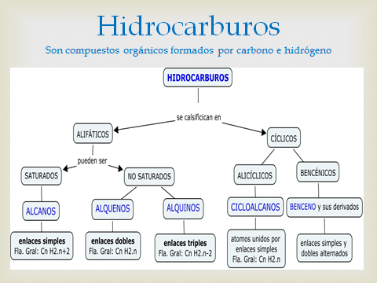
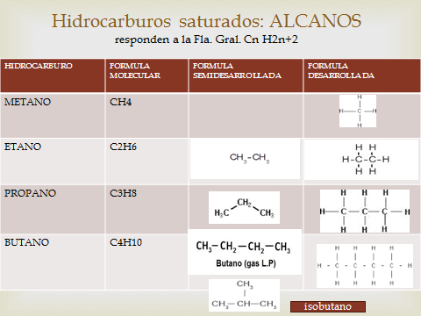

Compuestos Orgánicos

Hidrocarburos

TODAS LAS ACTIVIDADES DE LA CLASE DEBEN ESTAR ASENTADAS EN LA CARPETA

ACTIVIDAD 1: CUESTIONARIO INTRODUCTORIO
- ¿Qué es un hidrocarburo?
- ¿Cómo se clasifican los hidrocarburos? Explica brevemente cada tipo.
- ¿Cuál o cuáles son hidrocarburos saturados? Describe sus características y propiedades.
- ¿Cuál o cuáles son hidrocarburos no saturados? Describe sus características y propiedades.
- ¿Cómo se nombran los alcanos, los alquenos y los alquinos?
- ¿Qué es un hidrocarburo cíclico? Ejemplifica.
- ¿Qué es el benceno? Escribe su estructura
- Realiza un cuadro que describa las propiedades de los hidrocarburos: puntos de fusión y ebullición, solubilidad y densidad respecto al agua.
- Realiza la representación de los cuatro primeros miembros de los alcanos: metano, etano, propano y butano. Además escribe su fórmula química o molecular.

ACTIVIDAD 2: ALCANOS
1-Escribe las formulas semidesarrolladas y moleculares de los siguientes hidrocarburos
- propano
- butano
- heptano
- 2-metilpropano (isobutano)
- 3-metilheptano
- 2,2-dimetilbutano
- 2,3-metilexano
- 2,2-dimetil 4-etiloctano
- 3-etil 3-metilexano
- 3,3-dimetilpentano
- 3-etil 2,3,4-trimetilheptano

2-Dados los hidrocarburos del punto anterior, indicar el número de carbonos primarios, secundarios, ternarios y cuaternarios de cada compuesto.
.

ACTIVIDAD 3: ALCANOS
- Escribe las formulas SEMIDESARROLLADA y MOLECULAR; y los nombres de los alcanos lineales con menos de diez átomos de carbono.
- Nombrar los siguientes compuestos.
Primero señala la cadena principal, luego numérala. Como tercer paso señala los sustituyentes o ramificaciones y por último nombra el compuesto.

1-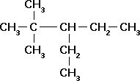 2- 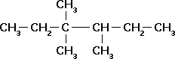 3-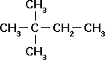

4-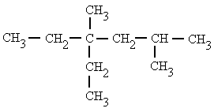 5-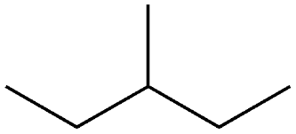 6-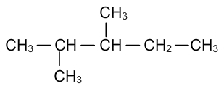

7 8-

- Para los siguientes alcanos, elige la cadena principal, numérala y nombra el compuesto. Además, indica los carbonos primarios, secundarios, terciarios y cuaternarios.

- 2-

3- 4-

- Escribe la formula semidesarrollada de los siguientes alcanos

- 4-etil-4-metilheptano
- 2,3-dimetilpentano
- 5,5-dietil-2-metil-4-propildecano
- 2,3,4-trietiloctano
- 4-propiloctano
- 4-isopropiloctano
- 3-cloro-2,3-dimetilpentano
- 2-cloro-3-etilpentano

